Öğrenme Güçlüğü  - Dezavantajlı öğrenciler  - Azarlama, itham edilme, dışlanma vb..  - Kimya-yı Saadet  - İlk fark edildikleri! yer okullar  - Öğretmeninin kilit rolü var. (formasyon,iletişim, eğitim ve aileye rehberlik yapma)  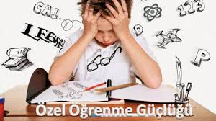  Normal ya da normalin üzerinde zekâya sahip kişilerdir.  Herhangi fiziksel ve duygusal problemi olmayan  okuma-yazma,  akıl yürütme ile matematik becerilerinin kazanılmasında ve kullanılmasında önemli güçlükleri olan bireylerdir.  ÖZEL ÖĞRENME GÜÇLÜĞÜNÜN NEDENLERİ  ÖÖG‟nin nedenleri henüz tam olarak bilinmese de, merkezi sinir sistemindeki işleyiş bozukluğuna bağlı olduğu ve yapısal olduğu düşünülmektedir.  Kişinin sinir sisteminde sinirlerin birbiriyle olan bağlantısında farklılık olduğu için beynin bilgi kodlamasında bir problem vardır. Bu nedenle kişi kodlanan bilgiyi geri çağırmada problem yaşar.  Erken tanı ve önlem  Konuşmanın gecikmesi veya konuşmada yaşanan sıkıntılar  -Kelimeleri doğru telaffuz edememe,  -Kelime dağarcığının az gelişmiş olması,  -İçe kapanıklık olarak değerlendirilen çok  Konuşmama  Kavram gelişimde yaşanan sıkıntılar  -yön kavramları, zıt kavramlar, mekansal kavramlar,  -öncelik-sonralıkla ilgili kavramları algılama ve öğrenmede sıkıntı yaşama | Motor gelişimde yaşanan sıkıntılar  -öz-bakım becerilerinde zorlanma,  -el-göz koordinasyonunda zorlanma,  -motor faaliyetlerde yani emekleme, koşma, zıplama gibi becerilerde zorlanma, düğme ilikleme, sakarlık, çizime karşı isteksizlik,  kopyalama ve boyamada zayıflık  AİLELER NELER HİSSEDER?  Sorunun nedenini dışarda görme  Suçluluk, kızgınlık (Sorunun varlığını kabul edememe)  Kabul  Sağlıklı iletişim kurma  Aile desteği çok önemli  BİREYLER NELER HİSSEDER?  Hiçbir şeyi doğru yapamıyorum.  Ben yeterince iyi değilim.  Ben aptalım.  Kimse beni sevmiyor.  Benim neyim var?  Benim problemlerim çözülemez  Sürekli kendisini kendinden daha iyi olanlarla karşılaştırır.  Olumsuz benlik algısı geliştirir.  Sonuçta çocuk içine kapanır, pasifleşir, asileşir, saldırganlaşır.  Artık okula gitmek istemez.  Öğrenilmiş çaresizlik  Olumlu mesajlara ihtiyaç duyar.  Duyulmaya ve anlaşılmaya çok gereksinim duyar.  Gerçekten zeki olduğunu öğrenmek için daha fazla zaman ayırması gerektiğini yavaş da olsa bir gün mutlaka başaracağını bilmeye ihtiyacı vardır. | SIK GÖRÜLEN BELİRTİLER  Zeka Düzeyi: Normal sınırlarda veya normalin üzerindedir. (85 IQ ve üzeri)  Sözcükler yerine resimlerle düşünebilirler.  Hayal güçleri gelişmiş olabilir. Yaratıcıdırlar.  Pratik çözüm yolları bulabilirler. Bir matematik sorusunu kağıt kalem kullanmadan zihinden çözebilirler.  Bir makineyi kılavuzu okuyup çalıştırmak yerine bir bakışta anlayıp çalıştırabilir ve icatlar yapabilirler.  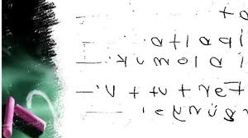  Aktivite Düzeyi:  Genellikle hiperaktiftirler; yerlerinde duramaz devamlı kıpır kıpırdırlar yada çok yavaş hareket ederler.  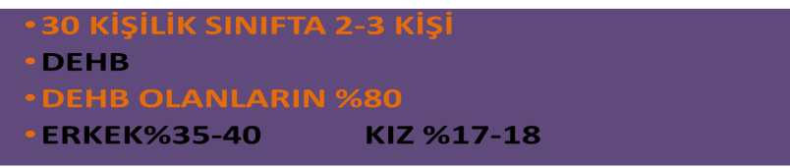
Dikkat-Konsantrasyon Alanı  Dikkat-algı  Özel öğrenme güçlüğü olan bireyler sözlü yönergeleri dinlemede, izlemede zorlanır.  Dikkatini bir noktaya odaklamakta güçlük çeker, dikkat süresi kısadır.  Okurken, yazarken de dikkat problemi yaşar.,  Dil Alanı  Hızlı verilen işitsel uyaranları işlemleme ve ayırt etmede sorun yaşanmaktadır.  Konuşmanın gecikmesi-sözcük dağarcığı  Ses ya da hecelerin ardışıklığını (şeftali-feştali vb.) öğrenmede  Sözcükleri doğru telaffuz (para-pala vb.) etmede,  Sözcüklerdeki benzeşen sesleri (kız-kıs, mal-nal, kar-gar vb.) algılayamaz.  Düşüncelerini düzgün cümleler kurarak ve yazarak ifade etmede güçlük yaşaması nedeniyle okuma, yazma ve kompozisyon ödevlerini yapmada isteksizdir.  Bellek Alanı  Özel öğrenme güçlüğünde kısa süreli, uzun süreli ve işleyen bellek ile ilgili güçlükler yaşanır.  Yeni öğrendiği bilgiyi hatırlamada ve sırasıyla anlatmada zorlanır.(şiir, şarkı, günler,alfabe,isimler)  Okul araç gereçlerini sıkça kaybeder ya da okulda unutur.  Oryantasyon Sorunları  Lateralleşme belirsizdir.  Yön bulmada güçlük çekerler.  Yönleri karıştırırlar.  Mesafe tahmininde zorluk yaşarlar.  Sağ-sol, aşağı-yukarı, ön-arka, burada-orada gibi yön ve durum bildiren kelimeleri hatırlamakta ve öğrenmekte sorun yaşarlar.  Gün-ay-yıl-mevsim kavramlarını karıştırır. | Motor-Koordinasyon Alanı Kazaya yatkınlık ve sakarlık Kalemi hatalı tutar, şekillerin çizimine yanlış yönden başlar, geometrik şekillerin çiziminde güçlük yaşarlar. İnce motor becerilerin yanı sıra kaba motor becerilerde ve koordinasyonda (ritmik hareket etmek, el çırpmak, merdiven inip-çıkmak, sek sek oynamak, zıplamak, top atmak- yakalamak, ip atlamak ve bisiklet sürmek vb.)  Algısal Alan  Eşleştirme (benzerlik, farklılık)  Sınıflandırma (boyut, renk)  Sıralama (büyükten küçüğe)  Kitabı ters tutma, ayakkabıları ters giyme  Figür-zemin ayrımını (televizyon- telefon zili)  Kinestetik algı sorunları (dans, ip atlama)  Sosyal Alan  Arkadaş edinmede güçlük  Arkadaşları tarafından kolay yönlendirilebilir.  Jest ve mimikleri anlamada güçlük yaşar  İletişimde, duygularının kontrolünde zorlanır  Aşırı tepki gösterebilir, düşünmeden harekete geçebilir.  Çok sayıda travmatik yaşantıya sahiptir.  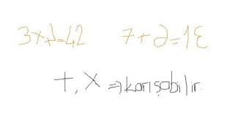 | ÖZEL ÖĞRENME GÜÇLÜĞÜ 1  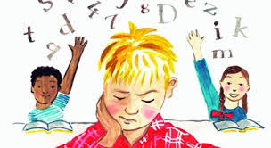  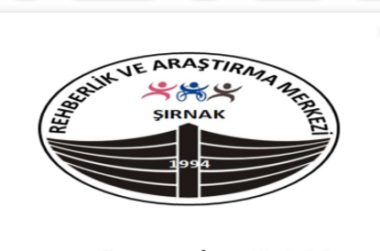  ŞIRNAK REHBERLİK VE ARAŞTIRMA MERKEZİ  ADRES: GÜNDOĞDU MAH. NAZAR SOK. MERKEZ/ŞIRNAK  TELEFON:04862164927

